Data: _____/______/__________

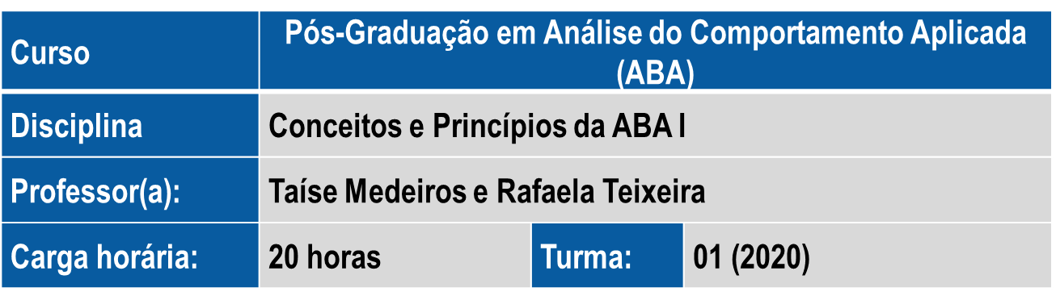
Aluno (a): ____________________________________________________________________

ATIVIDADE COMPLEMENTAR PARA CASA

- Descreva uma situação hipotética ou real envolvendo uma contingência de comportamento e defina o que seria o “antecedente”, “resposta” e a “consequência”, enfatizando o tipo de reforçamento utilizado na consequência.

- A partir da leitura dos textos enviados como leituras complementares ao portal do aluno da Faculdade CEAM, realize uma síntese e resgate os principais conceitos básicos e procedimentos importantes para a Análise do Comportamento Aplicada (ABA).

